**Л.А. Рибалко-Рак, к.е.н., доцент кафедри менеджменту, науковий керівник**

**В.А. Жидкіх, студентка магістратури зі спеціальності «Менеджмент організацій і адміністрування»**

**Я.Д. Іванова, студентка магістратури зі спеціальності «Менеджмент організацій і адміністрування»**

**Полтавський університет економіки і торгівлі**

**СПІРАЛЬ ЯКОСТІ ЯК ОДНА З МОДЕЛЕЙ СИСТЕМИ УПРАВЛІННЯ ЯКІСТЮ НА ПІДПРИЄМСТВІ**

Концептуальний розвиток управління якістю в другій половині ХХ ст. відбувався досить інтенсивно, внаслідок чого виникло чимало різноманітних концепцій і випробуваних практикою підходів. В процесі розвитку систем управління якістю спочатку увага фокусувалася на контролі якості, потім на розроблюваній продукції, процесі її створення, і вже потім на всій системі. Домінуючими та найбільш масштабними з них варто вважати підходи, засновані на міжнародних стандартах ISO та на концепції Total Quality Management (ТQM), які на даному етапі розвитку є своєрідним підсумком багаторічної світової практики провідних підприємств і організацій.

Серед авторів наукових досліджень, що поклали початок аналізу проблем розвитку та вдосконалення систем управління якістю, доцільно назвати таких вчених і практиків як   
Е. Демінг, Д. Джуран, К. Ісікава, Ф. Кросбі, М. Мескон, Г. Тагуті, Ф. Тейлора, А. Файоль,   
А. Фейгенбаум, В. Шухарт [1-3].

Першим фахівцем у сфері якості, що обґрунтував доцільність переходу від контролю якості до управління нею, був Дж. Джуран [5]. На його думку, покращення якості – це перевищення вже досягнутих результатів, що пов’язано з намаганням людини встановити новий рекорд. Ним розроблено відому нині «Спіраль якості» («Спіраль Джурана»), просторову модель, яка визначає ключові етапи безперервного виконання робіт із управління якістю. Процес формування і поліпшення якості є безперервним. (рис. 1.).

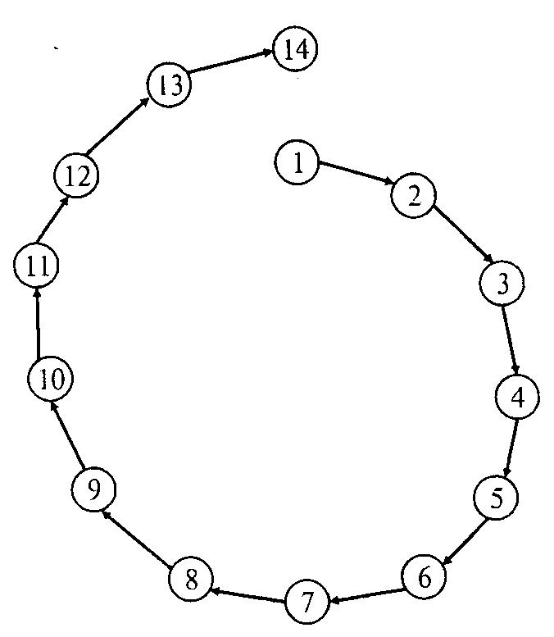

Рис. 1. Спіраль Джурана [4, 5]

Позначення:

1 – дослідження ринку;

2 – розроблення проектного завдання;

3 – проектно-кон­структорські роботи;

4 – складання технічних умов;

5 – розроблення технології та підготовка виробництва;

6 – матеріально-технічне забезпечення;

7 – виготовлення інструменту і контрольно-вимірювальних засобів;

8 – виробництво;

9 – контроль проце­су виробництва;

10 – контроль готової продукції;

11 – випробовування робочих характе­ристик продукції;

12 – збут;

13 – технічне обслуговування;

14 – дослідження ринку.

Сучасне динамічне і складне ринкове середовище вимагає посилення ролі та переорієнтації на сучасні принципи управління якістю, перегляду концеп­цій управління, застосування нових підходів до оцінки функціонування підприємств. Сучасні підприємства повинні розробляти і впроваджувати новий механізм управління якістю, що забезпечить конкурентоспроможність їх бізнесової діяльності, яка відповідатиме запитам споживачів, працівників і інших зацікавлених сторін, та зможе відповідним чином реагувати на зміни зовнішнього середовища, прогнозувати ці зміни, приймати оптимальні рішення економічної доцільності у напрямку підвищення їх конкурентоздатності.

На сьогодні, ця спіраль якості стала прообразом багатьох сучасних моделей якості. Вона виборола право на подальшу інтеграцію в організаційні структури підприємств на засадах інноваційно-проектних підходів до управління.

Високий рівень управління якістю дозволить сучасним підприємствам суттєво покращити та оптимізувати свою господарсько-фінансову діяльність, підвищити продуктивність, досягти і стабільно підтримувати високу якість своїх товарів і послуг для задоволення потреб і вимог споживачів, відкрити нові можливості та зберегти вже завойовані сегменти ринку, отримати визнання з боку замовників через процедуру сертифікації, брати участь у тендерах, у тому числі міжнародних, і поставках продукції для державних потреб на вигідних умовах, підвищити конкурентний статус.

**Список використаних джерел**

1. Костюк О. Д. Концепції сучасних систем управління якістю продукції та послуг [Електронний ресурс]. – Режим доступу: http://www.nbuv.gov.ua.
2. Момот О. І. Можливості використання міжнародних стандартів для побудови інтегрованих систем менеджменту / О. І. Момот // Вісник Київського національного університету технологій та дизайну: зб. наук. Праць. – К., 2014. – № 5 (37). – С. 133-138.
3. Орлов П. А. Впровадження систем управління якістю: стан, проблеми, перспективи / П. А. Орлов // Стандартизація, сертифікація, якість. – 2013. – № 6. – С. 59-63.
4. Федоров Г. Є. Контроль якості продукції в машинобудуванні [Текст]: навч. / посібник для студ. вищ. навч. закладів / під ред. Г. Є. Федоров; Національний технічний університет України «Київський політехнічний інститут». – К.; Краматорськ, 2013. – 332 с.
5. Juran J. Quality Control Handbook. / J. Juran. // New York, McGraw Hill. – 1988. – Vol. 17, № 13. – P. 420.